 | ISTITUTO DI ISTRUZIONE SECONDARIA “DANIELE CRESPI”  Liceo Internazionale Classico e Linguistico VAPC02701R  Liceo delle Scienze Umane VAPM027011  Via G. Carducci 4 – 21052 BUSTO ARSIZIO (VA)  www.liceocrespi.it-Tel. 0331 633256 - Fax 0331 674770 - E-mail: lccrespi@tin.it  C.F. 81009350125 – Cod.Min. VAIS02700D | 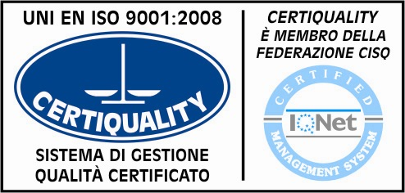  CertINT® 2012

Circ. 84 Busto Arsizio,lì 4 ottobre 2013
WEB
Al Personale DOCENTE E ATA
Al DSGA
Alle RSU
Al prof. Casati

OGGETTO: ASSEMBLEA SINDACALE .

Alla luce della richiesta delle RSU di Istituto si comunica che il 16 p.v. si terrà, presso l’aula MAGNA, l’Assemblea del personale come indicato, previa verifica della disponibilità del’aula stessa:

ore 8.00 – 10.00 PERSONALE DOCENTE
ore 10.00 – 11.00 PERSONALE ATA

ODG:
- CONTRATTAZIONE DI ISTITUTO: situazione in atto e prospettive
- Novità normative contrattuali (MIUR)
- Chiarimenti e normativa di riferimento in merito alla procedura di comunicazione interna all’istituto e agli adempimenti informativi istituzionali
Richieste ed eventuale problematiche relative al personale ATA
- Varie ed eventuali

Si precisa che il personale che intende partecipare deve apporre la propria adesione sull’elenco firma entro le ore 13.00 del 12 P.V.
Inoltre va garantita la presenza di un collaboratore scolastico nel piano degli uffici e uno all’ingresso.
Il Dirigente Scolastico
Prof.ssa Cristina Boracchi

